**ΜΑΘΗΜΑΤΙΚΑ Α΄ ΤΑΞΗΣ (19/05/2020)**

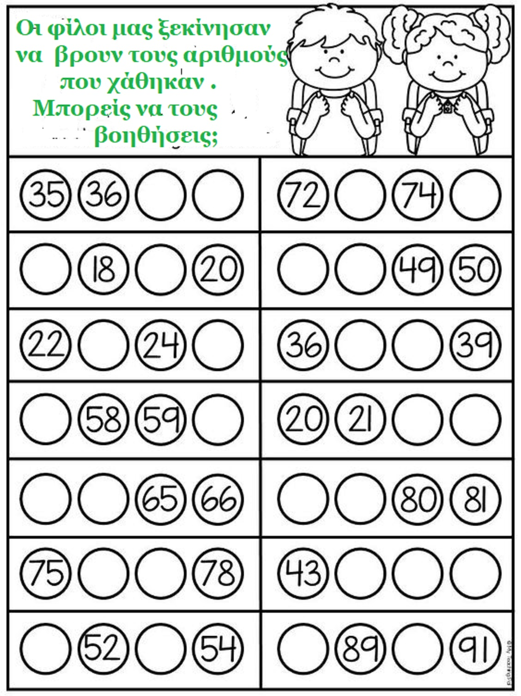

**Κάνε τις παρακάτω αφαιρέσεις**

